Projekt: StudiKalender
Benutzerdokumentation

Vorwort
Herzlich Willkommen zur Bedienungsanleitung unseres StudiKalenders. Wir freuen uns, dass du unseren Kalender nutzt. Allerdings ist dieser Kalender ist nicht wie jeder Andere, denn er hat ein spezielles Feature: Deinen persönlichen Lernplan!
Indem du deine Termine und Studienfächer einträgst und festlegst wie viele Stunden in der Woche du für ein Fach lernen möchtest, kann unser Algorithmus dadurch berechnen, wann du gleichmäßig lernen kannst. Das soll dich dazu motivieren mehr für die Uni zu tun, und dir das Lernen erleichtern.

Viel Spaß mit unserem Produkt!

1.0 Inhaltsverzeichnis
Vorwort 2
1.0 Inhaltsverzeichnis 2
2.0 Installationsanleitung 3
2.1 Downloaden des Installers 3
2.2 Entpacken des Installers 3
2.3 Starten des Installers 3
2.4 Durchklicken des Installers 3
2.4.1 Desktop-Verlinkung 4
2.4.2 Installieren 4
2.4.3 Installieren abgeschlossen 5
3.0 Bedienungsanleitung 6
3.1 Startseite 6
3.1.1 Registrieren 7
3.1.2 Anmelden 7
3.1.3 Passwort/ Username vergessen 8
3.2 Die Ansichten 9
3.2.1 Die Tagesansicht 9
3.2.2 Die Wochenansicht 10
3.2.3 Die Monatsansicht 11
3.3 Die Funktionen und Buttons 12
3.3.1 Termin hinzufügen 12
3.3.2 Termin bearbeiten oder löschen 13
3.3.3 Die Studienfächer 14
3.3.4 Lernplan 15
3.3.5 Profil 15
3.3.6 Profil bearbeiten 16
3.3.7 Abmelden 16
4.0 Support 17
1.0 Einleitende Informationen
Damit du unseren StudiKalender nutzen kannst, brauchst du Windows 10 und einen VPN Zugang für das Netzwerk der OTH. Der Speicherplatz des StudiKalender-Installers beträgt ca. 22,7 MB. Die Software benötigt zum Installieren ca. 92,3 MB Speicherplatz. Der VPN für das Netzwerk der OTH muss vor Starten der Software aktiviert sein.

2.0 Installationsanleitung

2.1 Downloaden des Installers
Die Zip-Datei des Installers findest du hier:
https://gitlab.oth-regensburg.de/IM/SWP_IM4/swp_sose20/team6/-/blob/master/Produkt/StudiKalender%20Installer/StudiKalender_Installer.zip downloaden.

2.2 Entpacken des Installers
Nachdem StudiKalender_Installer.zip heruntergeladen wurde, sollte diese Datei erstmal entpackt werden. Dieser Schritt muss nicht zwingend erfolgen. Die Installation kann auch aus der Zip heraus geschehen.

2.3 Starten des Installers
Damit nun die Software installiert wird, muss der „StudiKalender Installer“ ausgeführt werden (Doppel-Klick). Du musst noch akzeptieren, dass eine Software eines unbekannten Herausgebers installiert werden darf. Keine Sorge, auf deinem Computer werden keine schädlichen Daten installiert. Falls du dir trotzdem Sorgen machen solltest, kannst du nebenbei den Viren- und Bedrohungsschutz deines Vertrauens öffnen und auf Schädlichkeitshinweise achten.

2.4 Durchklicken des Installers
Das Installieren verläuft schnell.

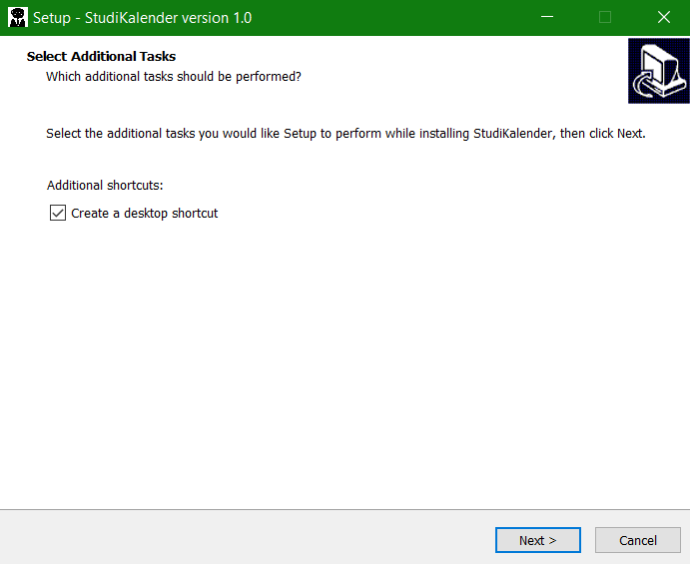
2.4.1 Desktop-Verlinkung
Hier wirst du gefragt, ob du eine Verlinkung der Software auf deinem Desktop haben willst. Dies ist zu empfehlen, da sonst das Programm nur im (File-) Explorer zu finden ist. Hier musst du nichts ankreuzen, das haben wir schon für dich getan. Falls du den StudiKalender nicht auf deinem Desktop sehen willst, kannst du die Checkbox mit „Create a desktop shortcut“ auch abwählen.

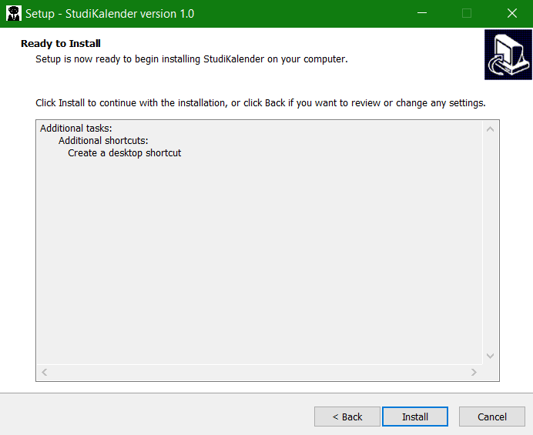
2.4.2 Installieren
Hier musst du keine Wahlen treffen. Wenn du auf „Install“ klickst, wird der StudiKalender installiert. Das Programm ist dann in deinem „C:\Programme (x86)“ (oder in den Program Files, falls dein Computer auf Englisch eingestellt ist) zu finden. Falls du dich anders entscheidest, und die Installation abbrechen willst, kannst du auf Cancel klicken. Falls du dich bezüglich der Desktop-Verlinkung umentschieden hast, kannst du auf „< Back“ klicken, um zurück zu 2.4.1 zu gelangen.
Nachdem du auf „Install“ geklickt hast, kannst du dich für kurze Zeit zurücklehnen und zuschauen.

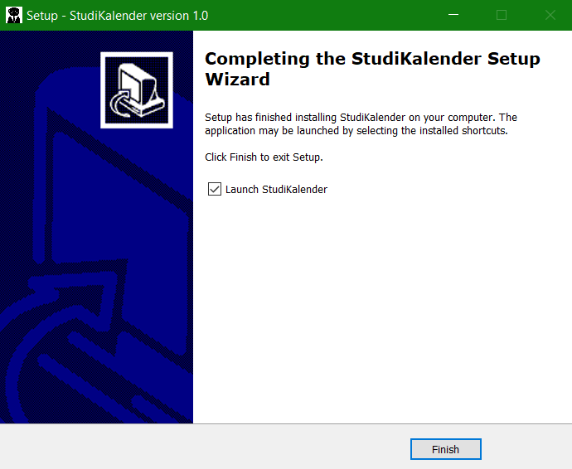
2.4.3 Installieren abgeschlossen
Das letzte Fenster: Wenn du willst, dass sich die Software nicht automatisch öffnen soll, musst du die Checkbox „Launch StudiKalender“ abwählen. Ansonsten einfach auf „Finish“ klicken und du die Startseite des StudiKalenders wird geöffnet.

3.0 Bedienungsanleitung

3.1 Startseite
Auf der Startseite hast du die Optionen dich zu registrieren oder falls du schon ein Konto hast, deine Benutzerdaten einzugeben und dich damit anzumelden oder wenn du deine Benutzerdaten vergessen hast, kannst du auf Passwort/Username vergessen klicken.
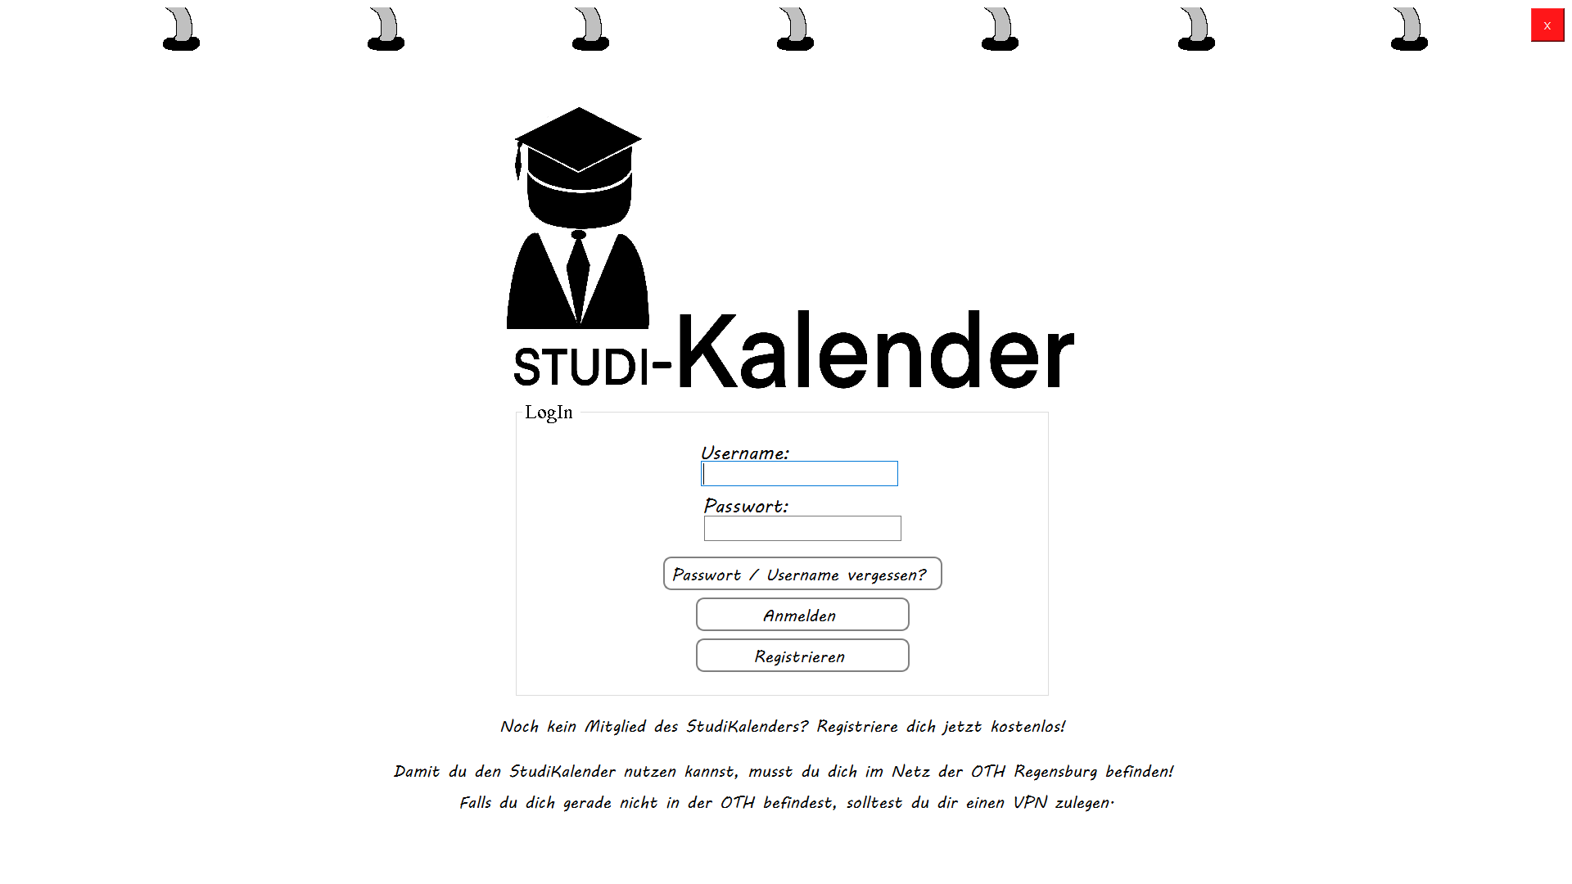

3.1.1 Registrieren
Gib deine Daten wie Nutzername, E-Mail-Adresse, Passwort ein und beantworte 2 Sicherheitsfragen, die helfen, falls du dein Passwort vergessen hast. Mit dem Button Registrieren legst du ein Konto an und gelangst auf die Tagesansicht und mit dem Button Zurück zum Login kommst wieder auf die Anmeldeseite.
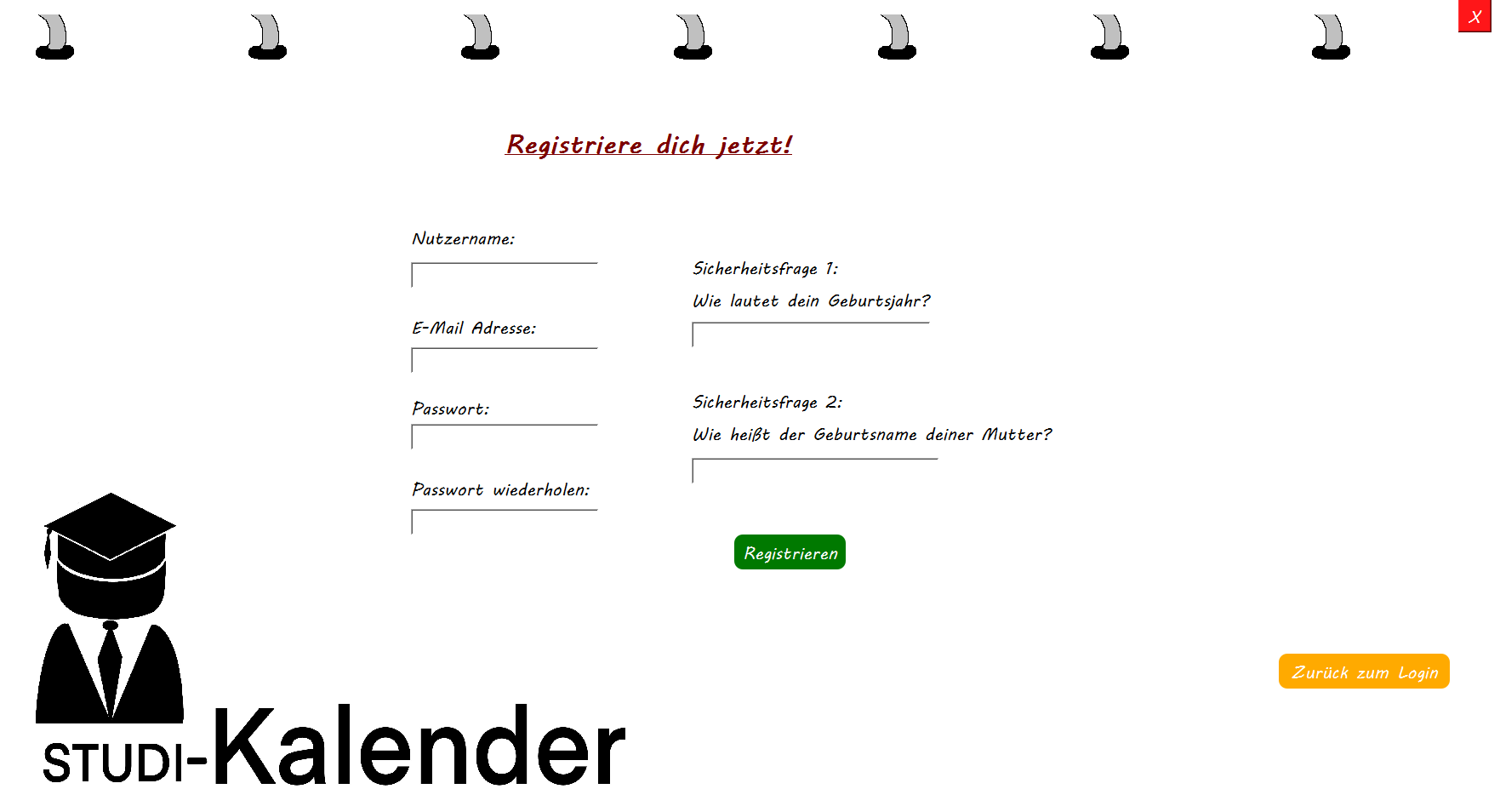

3.1.2 Anmelden
Gib deinen Usernamen und dein Passwort ein und klicke auf Anmelden. Wenn deine Benutzerdaten übereinstimmen, kommst du auf die Tagesansicht des Kalenders.

3.1.3 Passwort/ Username vergessen
Klickst du auf den Button Passwort/ Username vergessen öffnet sich das Fenster, um das vergessene Passwort zu ändern. Dafür musst du nur Username, E-Mail-Adresse, die beiden Sicherheitsfragen und das neue Passwort, das du möchtest, eingeben und auf Überprüfe Daten klicken und bei korrekter Eingabe, wird dein Passwort aktualisiert.
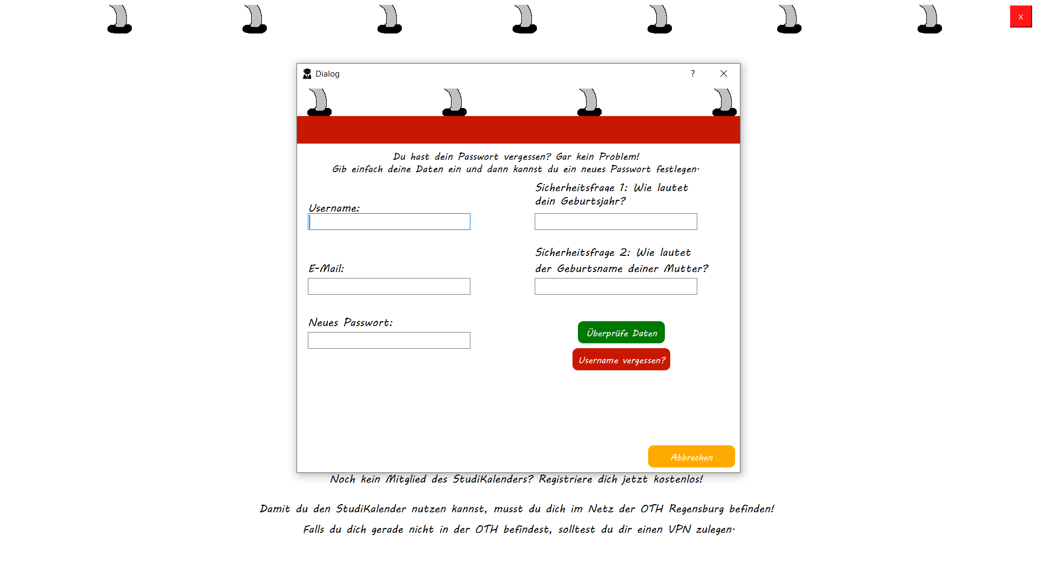
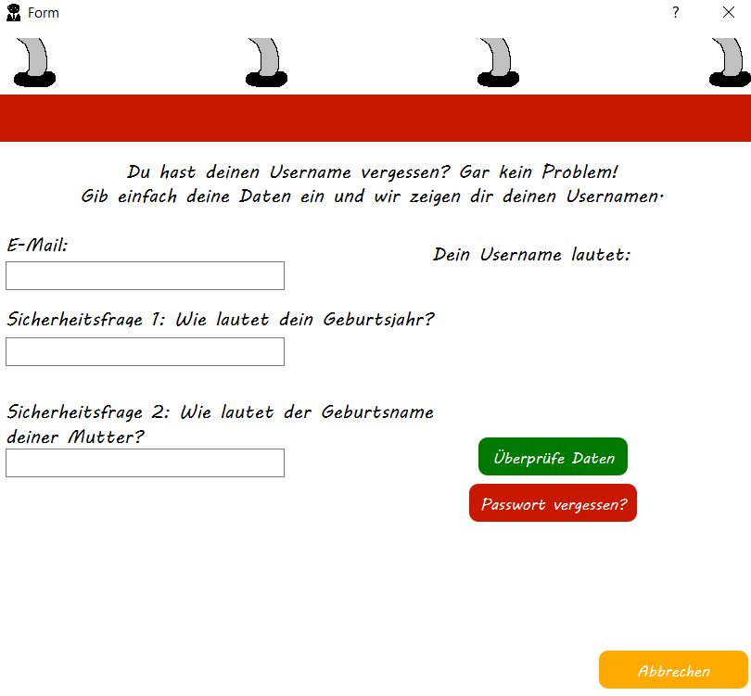
Mit dem Abbrechen Button schließt du das Fenster und mit Username vergessen öffnet sich ein neues Fenster, bei dem du nur die E-Mail-Adresse und die beiden Sicherheitsfragen eingeben musst. Mit einem Klick auf den Button Überprüfe Daten wird bei korrekten Daten dein Username ausgegeben. Mit Abbrechen schließt du das Fenster und mit Passwort vergessen kommst du zurück zum vorherigen Fenster.

3.2 Die Ansichten
Die Ansichten sind alle gleich aufgebaut und besitzen die gleichen Buttons.

3.2.1 Die Tagesansicht
In der linken Tabelle (Das steht heute an) wird dir angezeigt, welche Termine heute anstehen. In der Mitte die Termine, die zum drüberstehenden Datum gehören, welches du durch die beiden Pfeilbuttons durchklicken kannst.
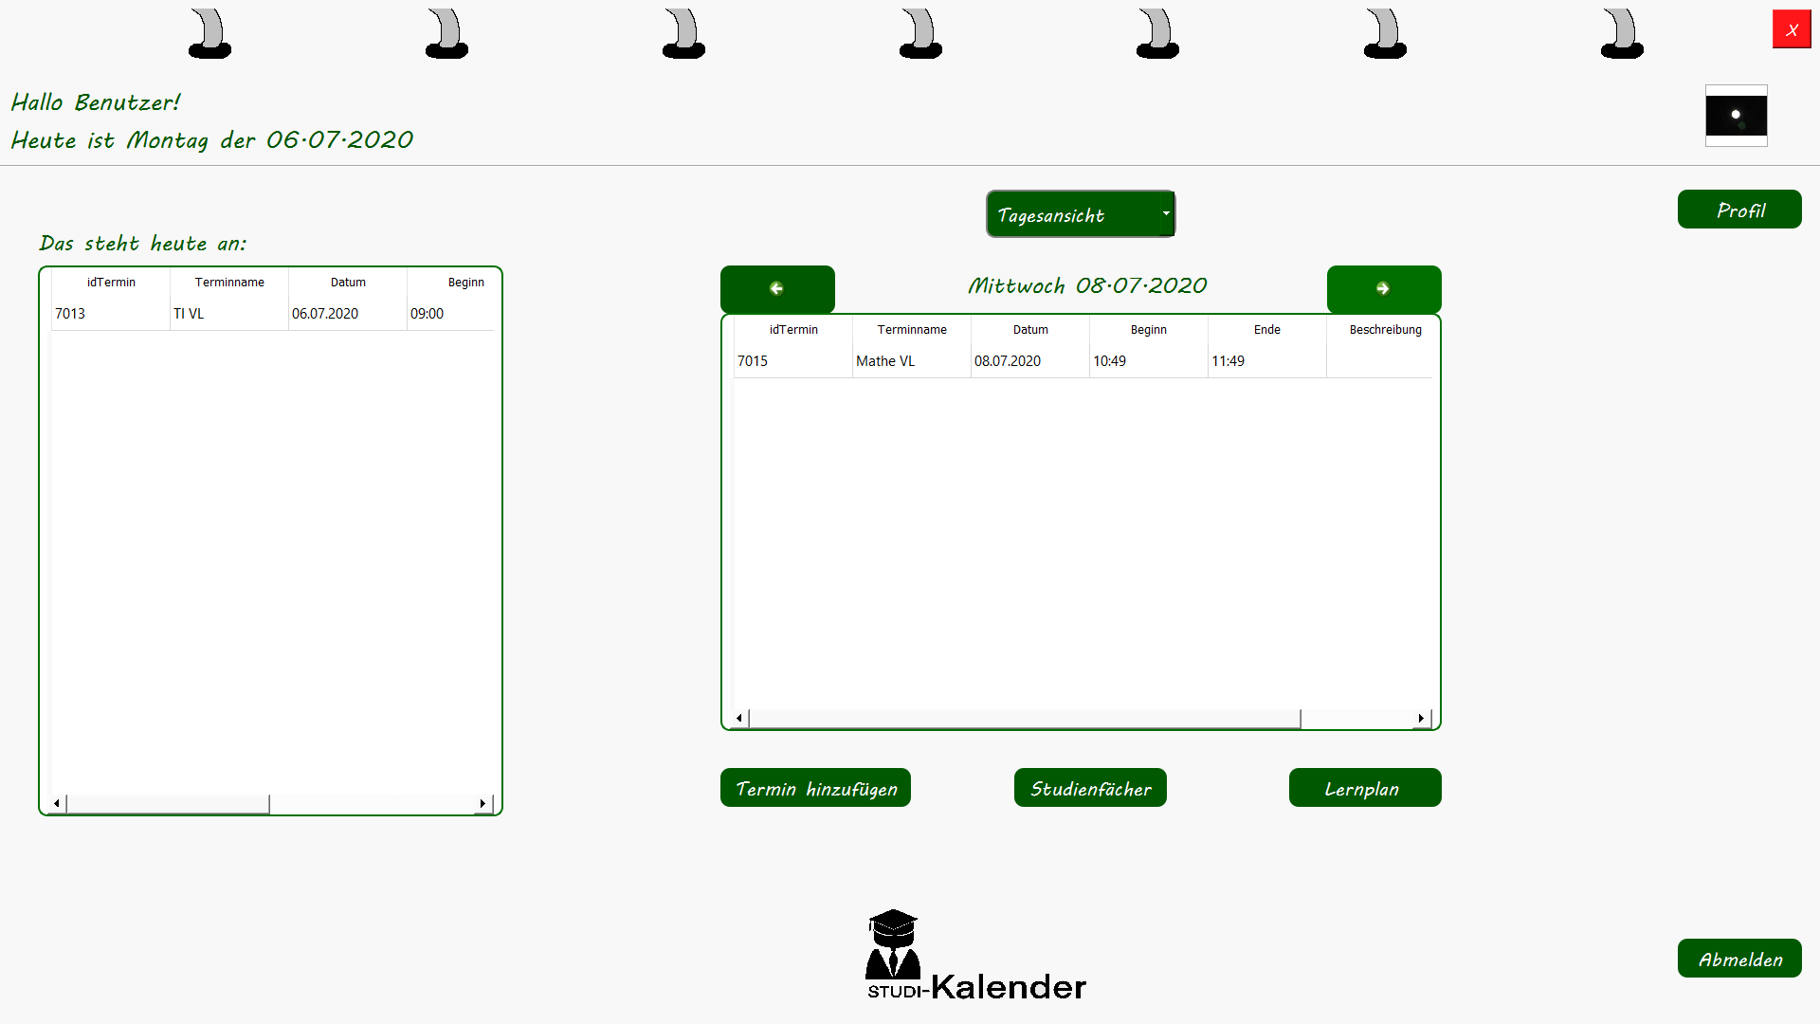
Mit diesem Button kannst du zwischen den unterschiedlichen Ansichten wechseln.
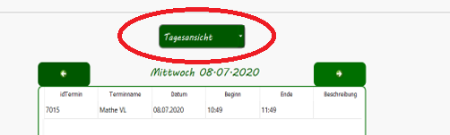

3.2.2 Die Wochenansicht
In der linken Tabelle sind wieder die heutigen Termine zu sehen und in der Mitte kannst du durch die Pfeile die Wochen durchklicken oder einzelne Tage auswählen indem du auf einen Wochentag klickst. Die zu dem ausgewählten Tag passenden Termine, werden in der rechten Tabelle angezeigt.

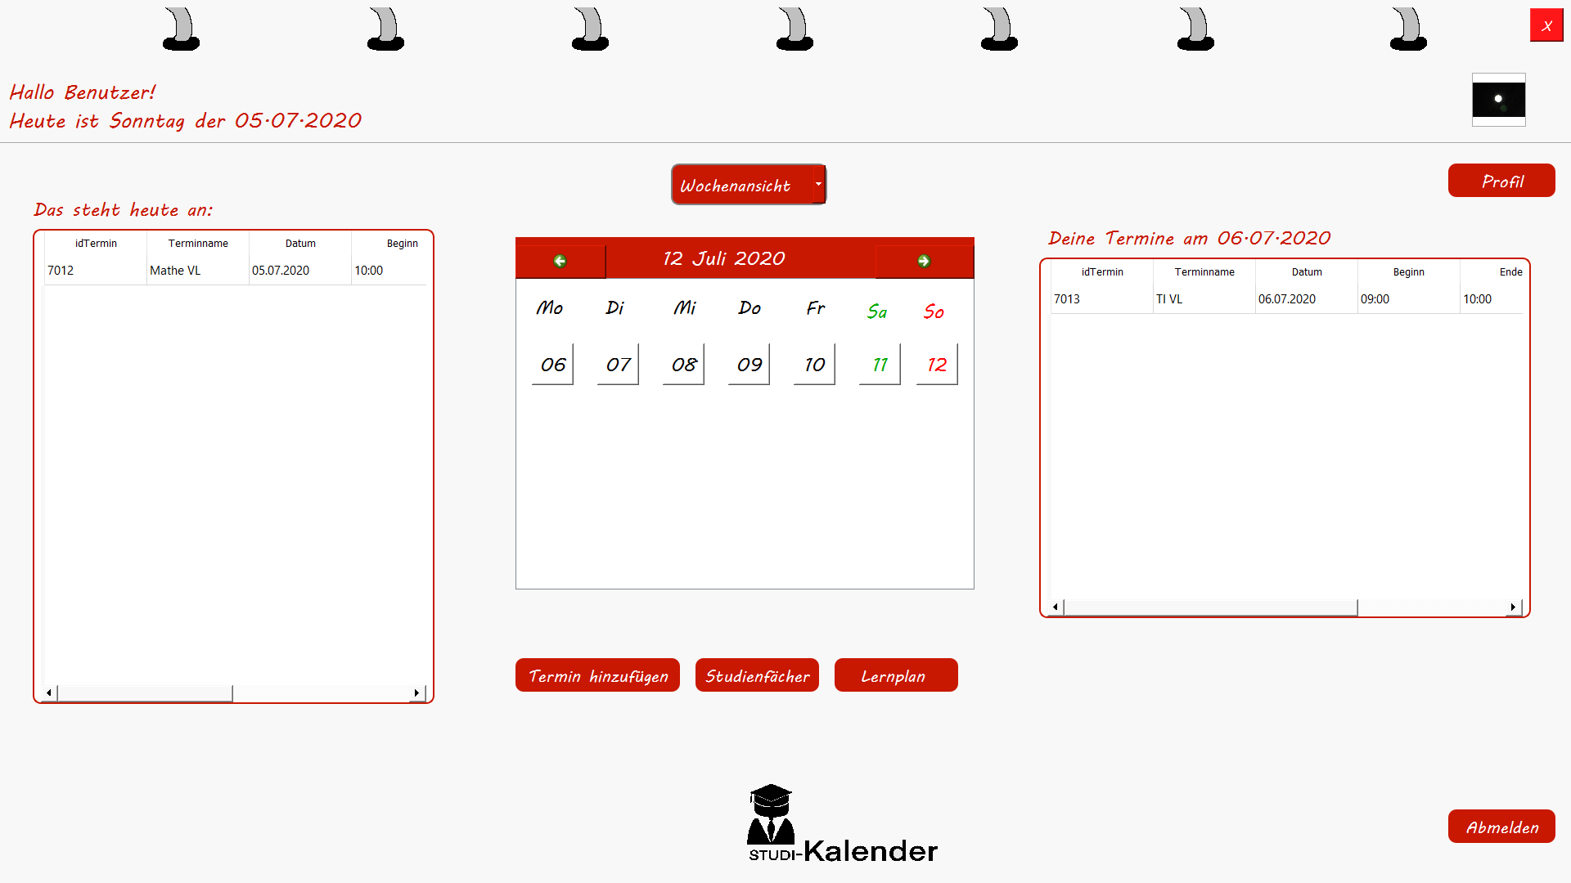

3.2.3 Die Monatsansicht
Links ist wieder die Tabelle mit den heutigen Terminen zu sehen und in der rechten Tabelle die Termine, die zum ausgewählten Datum passen, welches du mit den Pfeiltasten in der Mitte oder durch Anklicken des Kalenders auswählen kannst.

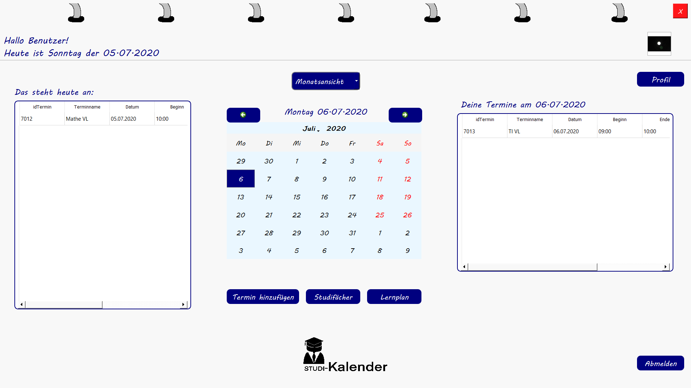

3.3 Die Funktionen und Buttons
In jeder Ansicht stehen die gleichen Buttons zur Verfügung.

3.3.1 Termin hinzufügen
Klicke, um einen Termin hinzuzufügen, auf den Button Termin hinzufügen, dann poppt ein Fenster auf, in das du deine Termindaten eingeben kannst. In der Zeile Datum, Beginn und Ende stehen immer das aktuelle Datum und die aktuelle Uhrzeit. Besonders ist, dass du auswählen kannst, wie oft der Termin wöchentlich wiederholt werden soll, ob du erinnert werden willst und du kannst eine Beschreibung hinzufügen.
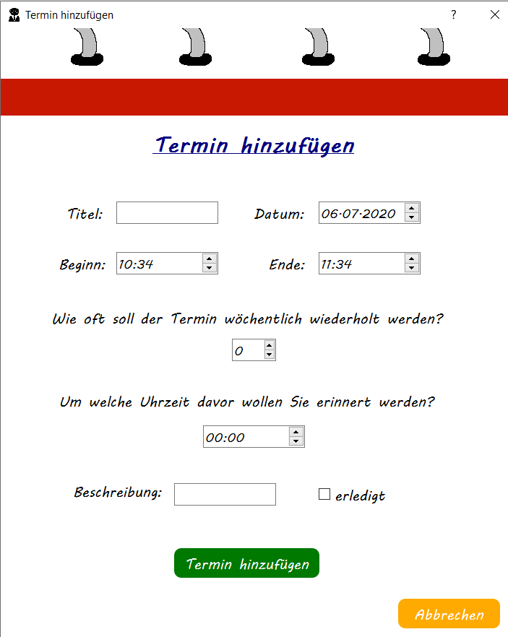

3.3.2 Termin bearbeiten oder löschen
Wenn du in der Ansicht auf einen Termin in der Termintabelle doppelt klickst (geht nicht bei „Das steht heute an:“) öffnet sich ein Fenster in dem du den ausgewählten Termin bearbeiten oder auch löschen kannst.

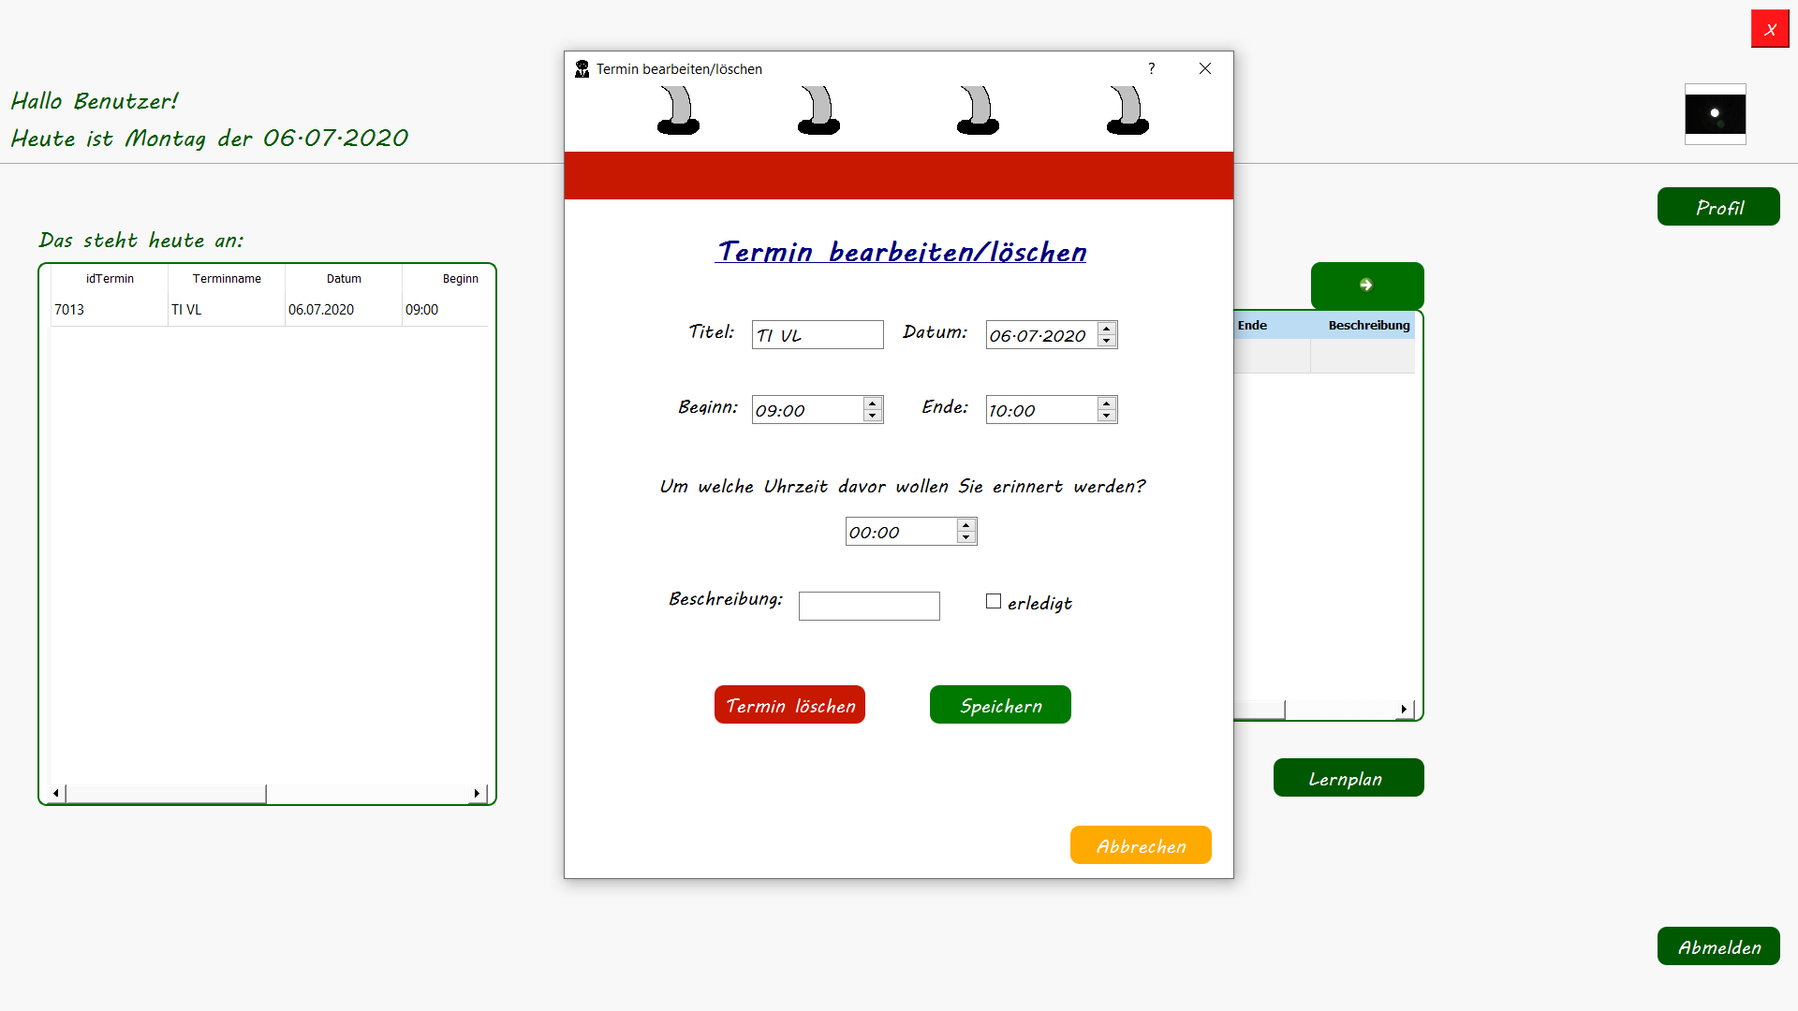

3.3.3 Die Studienfächer
Mit dem Button Studienfächer kommst du auf die Übersicht deiner Studienfächer. Auf der linken Seite kannst du ein neues Studienfach hinzufügen und in der Tabelle rechts werden dir diese angezeigt. Beim Hinzufügen kannst du angeben, wie viele Stunden du in der Woche dafür lernen willst. Diese Information spielt eine Rolle für den Lernplan. Mit dem Zurück zur Ansicht Button kommst du zurück zur Kalenderansicht.
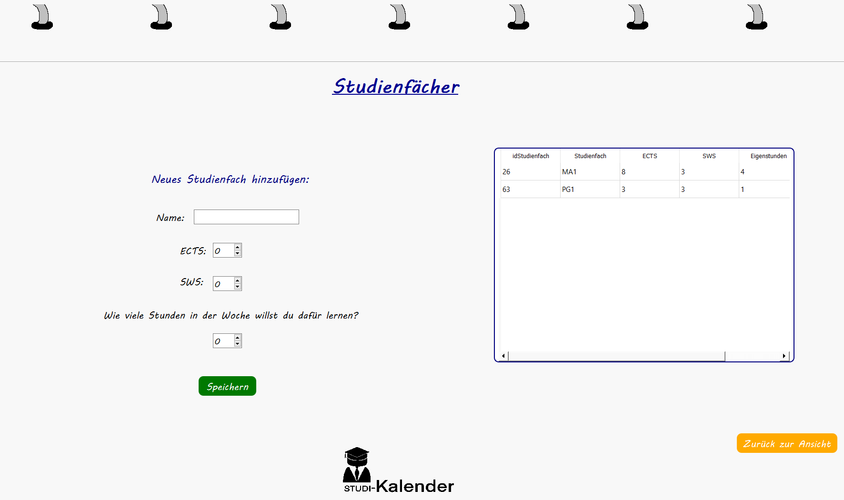
Wenn du auf ein Studienfach doppelt klickst, poppt ein Fenster auf, in dem du das Studienfach bearbeiten oder auch löschen kannst.
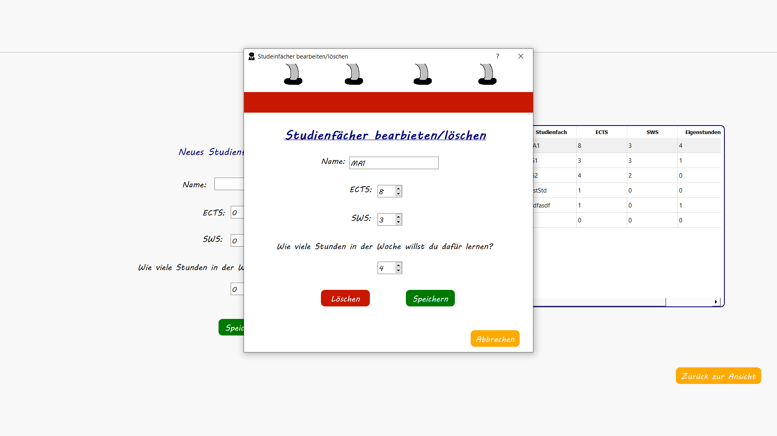

3.3.4 Lernplan
Das besondere an unserer Software ist der Lernplanalgorithmus. Um einen Lernplan zu erstellen klicke auf den Button Lernplan und dir wird das Fenster angezeigt, in das du eingeben musst, bis zu welchem Tag der Lernplan gehen soll. Um einen Lernplan zu erstellen musst du allerdings vorher schon Studienfächer eingetragen haben. Gleichzeitig kannst du in diesem Fenster einen schon vorhandenen Lernplan löschen.
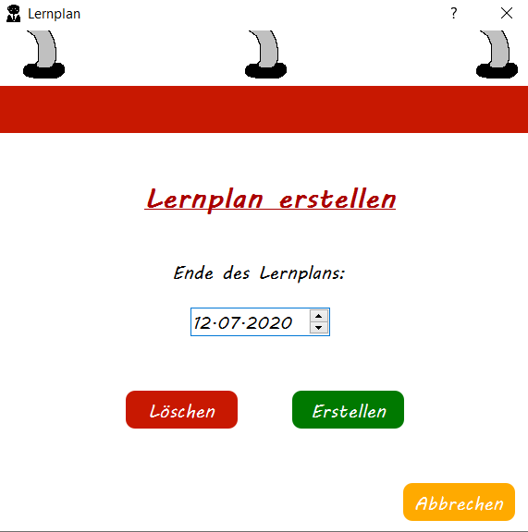

3.3.5 Profil
Mit dem Profil Button kommst du auf das Profil, wo du deine Daten einsehen kannst. Wenn du auf Profil bearbeiten klickst kannst du deine Daten ändern.
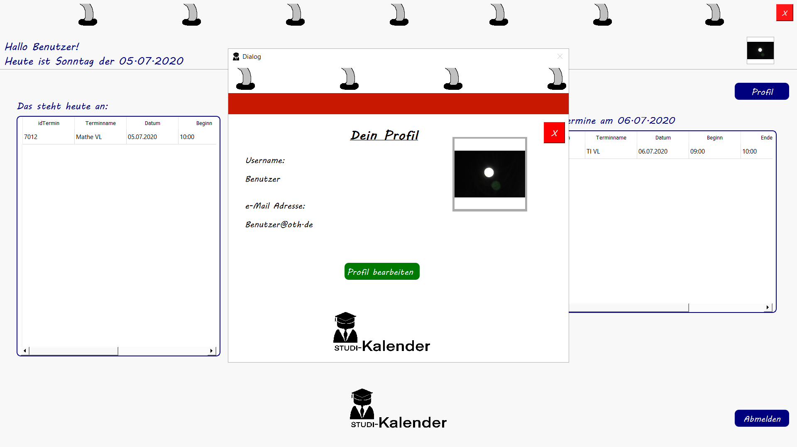

3.3.6 Profil bearbeiten
In diesem Fenster hast du die Option ein Profilbild hochzuladen und dein Passwort zu ändern. UM dein Passwort zu ändern, musst du nur deine E-Mail-Adresse, dein neues und altes Passwort eingeben. Mit dem Speichern Button speicherst du deine Änderungen und mit Abbrechen schließt du das Fenster. Außerdem kannst du mit dem Profil löschen Button dein Profil endgültig löschen
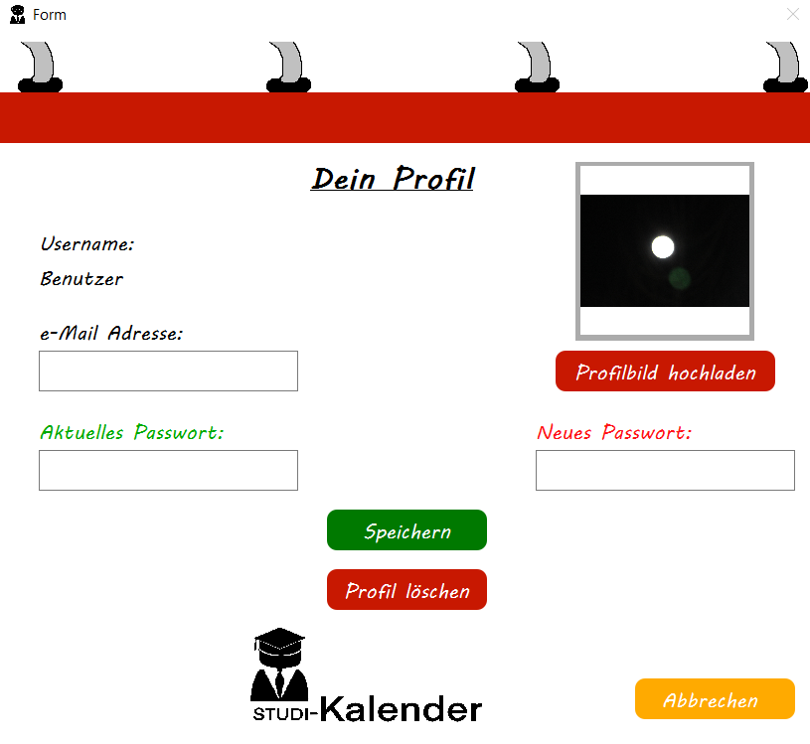

3.3.7 Abmelden
Mit diesem Button kannst du dich abmelden und das Programm beenden. Alternativ kannst du aber auch auf das rote X klicken und so das Programm schließen.
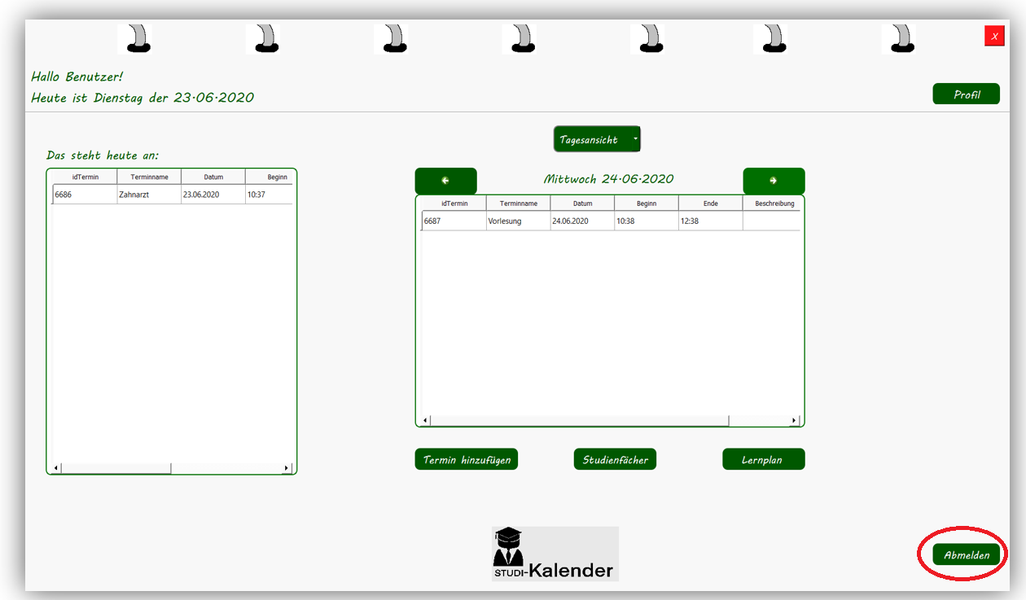

4.0 Support
Falls du Fragen, Probleme oder Verbesserungsvorschläge hast, kannst du dich gerne an eines unserer Teammitglieder wenden:
- Josef Lanzl josef.lanzl@st.oth-regensburg.de
- Andre Zimmer andre.zimmer@st.oth-regensburg.de
- Irma Krieger irma.krieger@st.oth-regensburg.de
- Elena Schmidmeier elena.schmidmeier@st.oth-regensburg.de

Vielen Dank, dass du unseren StudiKalender nutzt. Wir wünschen dir viel Spaß damit!

